Noc v škole

Druhý decembrový štvrtok sme nocovali v škole. Ak si poviete: „Kto by už len chcel stráviť noc v škole?“ tak ste na veľkom omyle! Prišli nielen študenti, ale aj kolegovia so svojimi blízkymi. Príjemné prítmie, ovocný čajík, pohodlné polihovanie na karimatkách, hudba, domácka atmosféra... A k tomu aj milá návšteva. Navštívil nás Malý princ. Vyrozprával nám svoj príbeh o hľadaní toho, čo je v živote najdôležitejšie. Biela stena ožila obrázkami, miestnosť sa naplnila slovami s hlbokým myšlienkovým posolstvom. Príbeh, chronicky známy, sme počúvali so zatajeným dychom a sledovali sme zlatovlasé chlapča, ktoré nám prezradilo najväčšie tajomstvo ľudského života.

Malý princ je v každom z nás,
ak máme v sebe len trocha citu a lásky.
Malý princ nie je knižkou pre deti, je to čítanie predovšetkým pre dospelých.
Pre tých, ktorí riadia dnešný svet.
Pre všetkých tých, ktorí rozhodujú o tejto planéte, o tomto kontinente a tejto krajine.
Skúste sa zastaviť...
Hľadať odkaz Malého princa.
Prečítať si aspoň zopár múdrych viet, ktoré autor vložil
do úst malého chlapčeka tesne pred tým,
než zahynul v kabíne americkej stíhačky.
Zabili ho práve tí, ktorí Malého princa
nikdy nečítali…

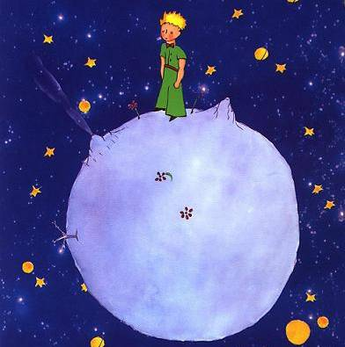
Pozrite si malú fotogalériu

